维正 skill ①1 产品机会地图生成器 思路
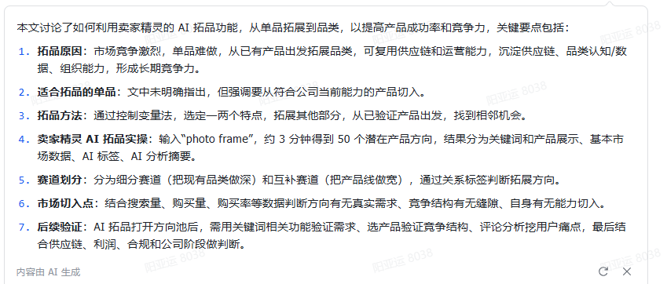
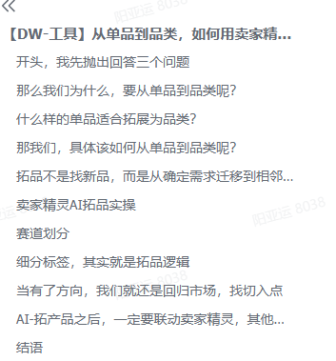
产品机会地图生成器。
开头，我先抛出回答三个问题

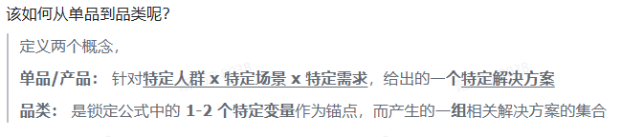
为什么要从单品->品类？​
什么样的单品适合拓展为品类？​
该如何从单品到品类呢？​

定义两个概念，​
单品/产品： 针对特定人群 x 特定场景 x 特定需求，给出的一个特定解决方案，做成一个产品，或者一个服务 推送给买家/亚马逊消费者
品类： 是锁定公式中的 1-2 个特定变量作为锚点，而产生的一组相关解决方案的集合

￼

￼

￼
那么我们为什么，要从单品到品类呢？​
￼
1.
市场竞争，单品/爆品不好做了
2.
从已有产品出发，快速找到可延伸的细分方向，或者可搭配的互补品类，复用供应链、运营能力，产品成功率更高
3.
品类深耕，才能沉淀能力，转化为产品长期竞争力

•
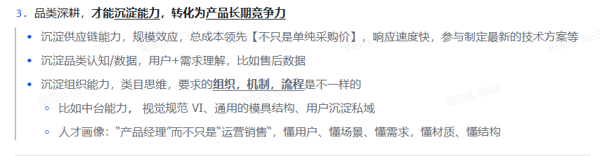
沉淀供应链能力，规模效应，总成本领先【不只是单纯采购价】，响应速度快，参与制定最新的技术方案等
•
沉淀品类认知/数据，用户+需求理解，比如售后数据
•
沉淀组织能力，类目思维，要求的组织，机制，流程是不一样的
◦
比如中台能力， 视觉规范 VI、通用的模具结构、用户沉淀私域
◦
人才画像：“产品经理”而不只是“运营销售“，懂用户、懂场景、懂需求，懂材质、懂结构
￼
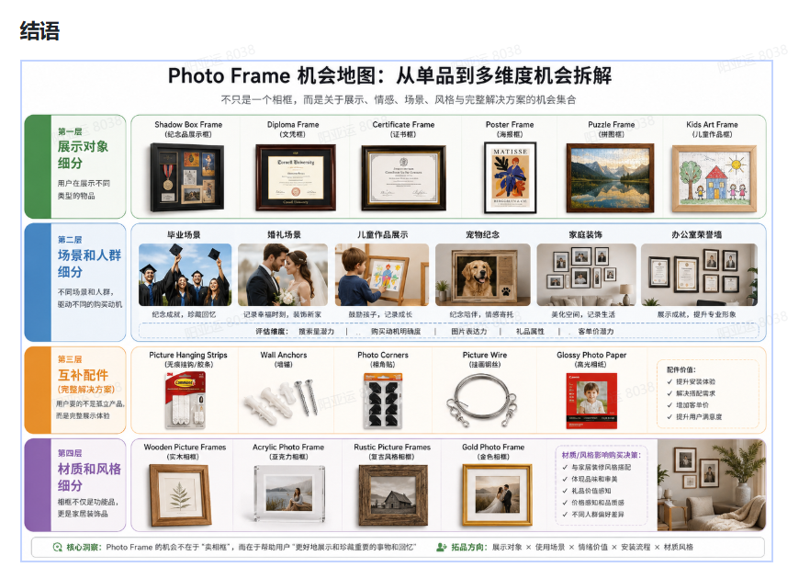

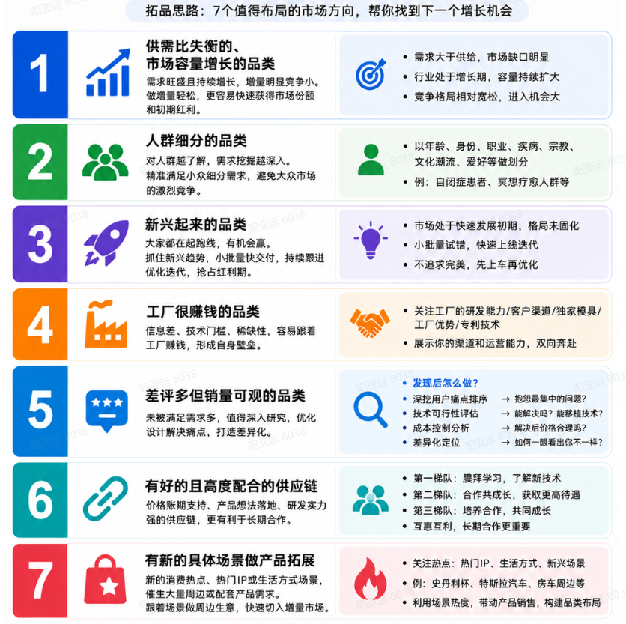
￼
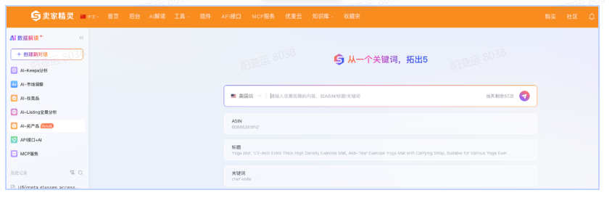
￼

￼
什么样的单品适合拓展为品类？​
￼
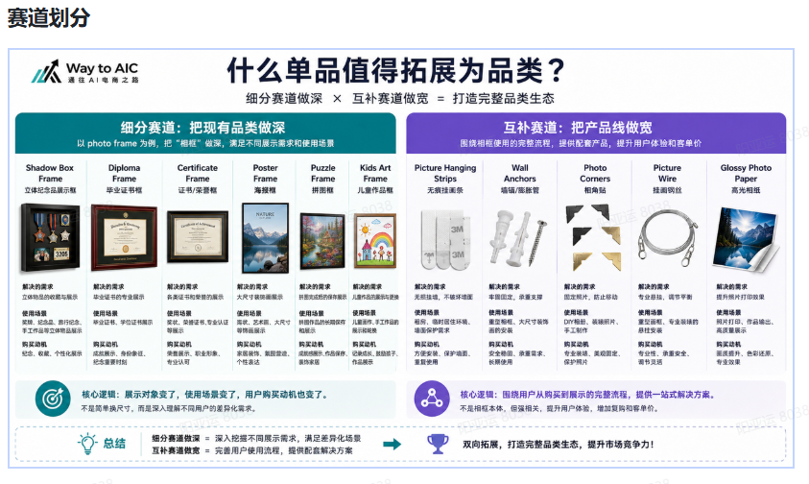
￼
￼

￼
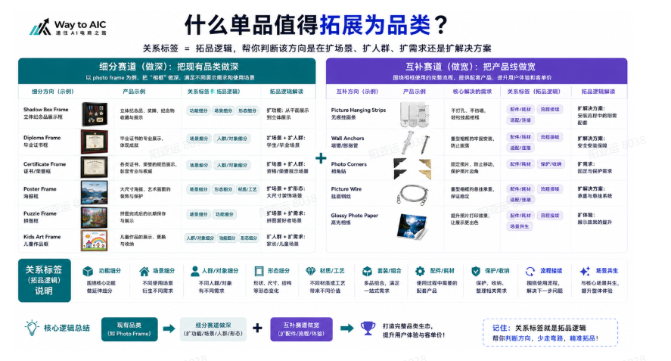
5.
最后还是要回到供应链、利润、合规和公司阶段做判断。

真正有价值的不是：​
“AI 给了我 50 个方向。”​
而是：​
我能不能用自己的品类理解，把这 50 个方向筛成 5 个候选机会，再从 5 个候选机会里验证出 1 个真正值得测试的产品。
这才是 AI 在选品里的价值。
不是替代判断，而是放大判断。
不是直接给答案，而是提高我们发现机会、验证机会、沉淀机会的效率。
拓品不是找新品，而是从确定需求迁移到相邻需求 ￼ 单品 = 特定人群 × 特定场景 × 特定需求 x 特定解决方案 所有的单品向品类的拓展，就是控制变量法，选定一两个特点，拓展其他的部分，比如人群、场景相同，解决不同的需求，给定不同的解决方案 我们以一个普通到不能再普通的产品切入， photo frame。 如果只从产品本身看，相框就是一个很传统的品类：A4、A3、黑色、白色、木纹、金属、亚克力。 很多卖家做拓品，也会自然停留在这个层面： 换尺寸、换颜色、换材质、换包装数量。 这些当然有意义，但它还只是“单品变体”的层面。 真正从单品走向品类，要继续往外看：
1. 用户到底想展示什么？
2. 他为什么要展示？
3. 展示在哪里？
4. 展示之后还需要什么配件？
5. 这个展示行为背后，是功能需求，还是情绪需求？ 当你这样看 photo frame，它就不只是“相框”了。 它背后可能是证书展示、毕业纪念、婚礼礼物、宠物纪念、儿童作品收纳、海报装饰、拼图展示、商业标牌展示等等 所以，拓品不是简单找一个新品。 更准确地说，是从一个已经被验证过的产品出发，沿着人群、场景、需求和解决方案，找到相邻机会。
卖家精灵AI拓品实操 ￼ 1. 我们直接开始实操，打开AI-拓产品 功能，输入“photo frame”，开始拓词，大概3min拿到结果 https://www.sellersprite.com/v3/ai-history?module=EP 2.卖家精灵AI拓品实操 ￼ 1. 我们直接开始实操，打开AI-拓产品 功能，输入“photo frame”，开始拓词，大概3min拿到结果 https://www.sellersprite.com/v3/ai-history?module=EP
我们看结果，大致分为几个部分： • 关键词和产品展示 • 基本市场数据 • AI标签：把生成的结果分成细分和互补两个赛道+人群等不同的细分标签 • AI 分析摘要（关系特征概括）
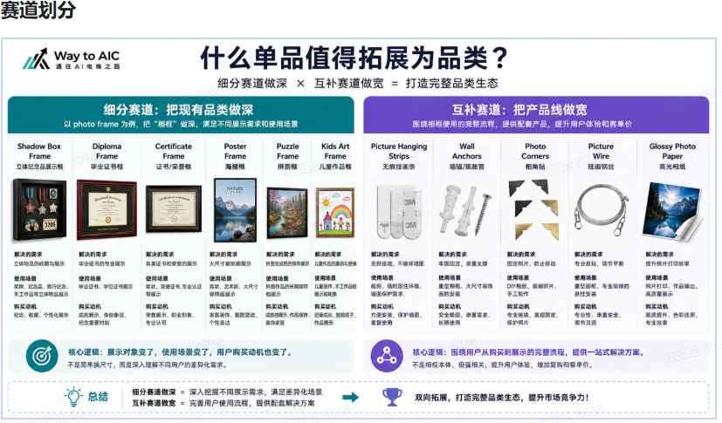
拿到 AI-拓产品的结果后，我不会第一时间判断“能做 / 不能做”，我会先看它属于哪一种拓展关系。
卖家精灵这里有两个很关键的分类：​
细分赛道 和 互补赛道。
细分赛道，可以理解为把现有品类做深。
比如 photo frame 跑出来的 shadow box frame、diploma frame、certificate frame、poster frame、puzzle frame、kids art frame。
这些看起来都还是“相框”，但背后的需求完全不一样。
shadow box frame 解决的是立体纪念品展示。
diploma frame 和 certificate frame 解决的是证书、荣誉、身份展示。。
它们不是简单换尺寸，而是展示对象变了，使用场景变了，用户购买动机也变了。

互补赛道，可以理解为把产品线做宽。
比如 picture hanging strips、wall anchors、photo corners、picture wire、glossy photo paper。
这些不是相框本体，但和相框强相关。
它们对应的是用户购买相框之后的完整流程：​
怎么挂上墙？怎么不破坏墙面？​
细分标签，其实就是拓品逻辑
￼
比如功能细分、场景细分、人群细分、形态细分、材质/工艺、套装/组合、配件/耗材、保护/收纳、流程接续、场景共生。
这些标签表面上是功能字段，本质上其实就是拓品逻辑。
比如 picture hanging strips，它的标签是互补赛道里的配件/耗材、适配/连接。
这说明它不是一个新的相框，而是相框安装流程里的配套需求。
用户买了相框之后，下一步要解决的问题就是：​
我怎么把它挂起来？​
能不能不打孔？​
租房能不能用？​
墙面会不会损坏？​
重一点的相框会不会掉？
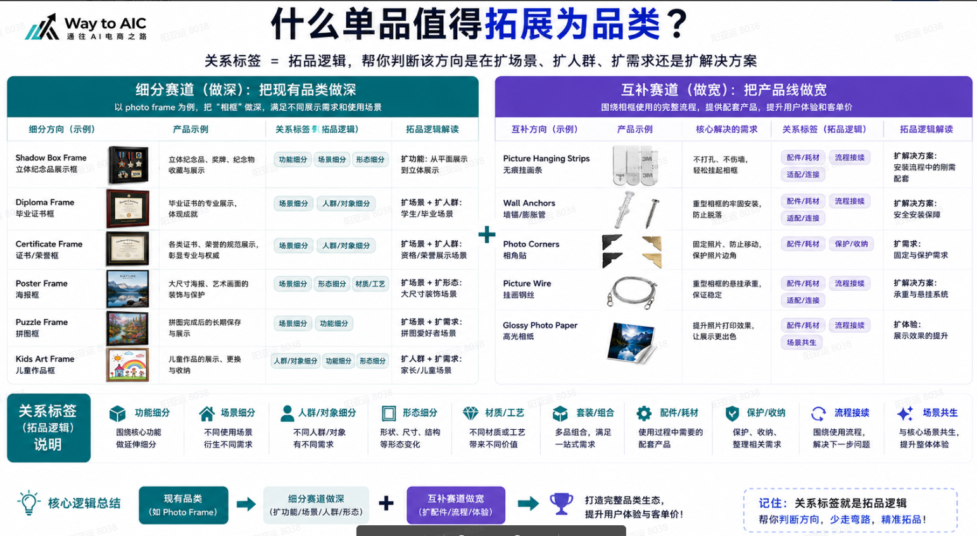

这个时候，拓品就不是从“相框”拓到“另一个相框”，而是从“卖一个相框”走向“完成一次展示”的完整解决方案。
再比如 certificate frame、diploma frame，它们的关系标签是场景细分、人群/对象细分。
这说明它们背后的机会不是尺寸，而是对象和场景：​
毕业证、资格证、荣誉证书、办公室展示、礼品场景。
所以，关系标签不是简单辅助阅读。
它能帮你判断：​
这个方向到底是在扩场景？还是扩人群？扩需求？扩解决方案？​

￼

￼
当有了方向，我们就还是回归市场，找切入点
￼
比如搜索量、购买量、购买率、商品数、SPR、平均价格、供需比。
这些数据很重要，但不能只看一个指标。
很多人最容易犯的错误，就是只看搜索量。
搜索量高，不代表好做。搜索量低，也不代表没机会。
比如这次 photo frame 的结果里：​
picture hanging strips 月搜索量 52,099，月购买量 4,642，但 SPR 到了 106，说明需求强，竞争也不低。这个方向未必一定适合作为主品直接开，但非常适合看作流量入口、套装配件、关联销售，或者理解用户安装痛点的信号。
kids art frame 月搜索量 22,230，不算最高，但场景很清楚。它不是普通相框，而是儿童作品展示和收纳，更适合做差异化图片、功能表达和亲子场景。
数据不能孤立看，核心是判断：​
这个方向有没有真实需求？竞争结构是否还有缝隙？我们有没有能力切进去？​

￼

￼
AI-拓产品之后，一定要联动卖家精灵，其他功能继续验证产品
￼
AI-拓产品解决的是“方向打开”的问题。
但选品不是方向打开就结束了。
后面至少还要继续做几轮验证。
1.
用 AI-拓产品打开方向池。比如输入 photo frame，先看系统给出的细分赛道和互补赛道，把可能的产品机会摊开。
2.
用关键词相关功能验证需求。看这个方向有没有搜索量，有没有购买量，购买率高不高，需求是稳定的，还是季节性的，是增长的，还是下滑的
看这个方向下有没有低 Review 仍然出单的产品。
•
有没有价格带断层。
•
头部有没有完全垄断、新品有没有机会。
•
评分不高但仍然有销量的产品多不多。
4.
用评论分析挖用户痛点。
5.
再回到供应链和利润模型。
•
能不能做出来？成本能不能控制？FBA 费用是否合理？有没有专利和合规风险？供应商能不能配合小批量测试和快速迭代？
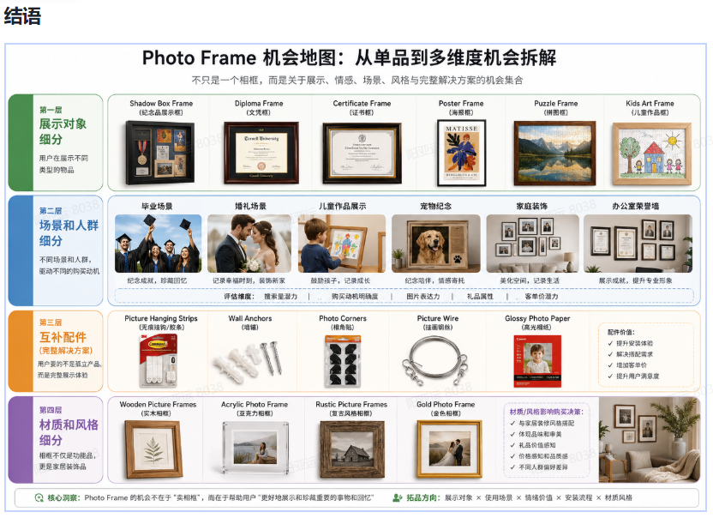
最后总结一下。
卖家精灵 AI-拓产品，我不会把它当成“爆品答案生成器”。
我更愿意把它当成：产品机会地图生成器。
它帮你从一个点，看到一片面。
从一个单品，看到一组细分赛道和互补赛道。
从一次选品，看到一个可能持续沉淀的品类方向。
但它只是第一步。
1.
AI-拓产品负责打开方向池。
2.
关键词工具负责验证需求。
3.
选产品负责验证竞争结构。
4.
评论分析负责挖用户痛点。
5.
最后还是要回到供应链、利润、合规和公司阶段做判断。

真正有价值的不是：​
“AI 给了我 50 个方向。”​
而是：​
我能不能用自己的品类理解，把这 50 个方向筛成 5 个候选机会，再从 5 个候选机会里验证出 1 个真正值得测试的产品。
这才是 AI 在选品里的价值。
不是替代判断，而是放大判断。
不是直接给答案，而是提高我们发现机会、验证机会、沉淀机会的效率。

